CEMP – Centro Educacional Marapendi


Nome: ______________________________________________ Data: / /2026
Professor(a): Daniela Monteiro 8 º Ano do Ensino Fundamental II Turma: A/B
ATIVIDADES DE MONITORIA - PORTUGUÊS 1º TRIMESTRE

01) Em todas as alternativas, os termos grifados funcionam como adjetivos, exceto em:

a) “[…] é viva como uma comunidade de vida incomparável.”
b) “[…] as condições essenciais para a evolução da vida.”
c) “[…] dependem da preservação de uma biosfera saudável […]”
d) “A proteção da vitalidade, diversidade e beleza da Terra é um dever sagrado.”

02) Relacione as colunas de acordo com a classificação dos adjetivos:

I. adjetivo composto
II. adjetivo derivado
III. adjetivo pátrio

a) ( ) carioca
b) ( ) rosa claro
c) ( ) azulado
d) ( ) socioeconômico
e) ( ) facial

03) Assinale a alternativa correta em relação à classificação dos adjetivos destacados nas frases:

I. Comprei um vestido verde-água.
II. Todos ficaram tristes pela derrota do time.
III. João ficou alegre após a aprovação.
IV. O baiano Caetano Veloso é considerado um dos maiores cantores da música brasileira.
V. Aquele jogador é muito alto.

a) biforme, pátrio, derivado, primitivo e composto.
b) primitivo, composto, biforme, pátrio e derivado.
c) composto, primitivo, primitivo, pátrio e biforme.
d) composto, derivado, primitivo, pátrio e biforme.



04) Escreva o único adjetivo que aparece no primeiro balão da tirinha.
05) Escreva um adjetivo que revela como a mulher ficou no terceiro quadrinho.

Leia o texto abaixo:

Khumba
Khumba é uma pequena zebra que nasce com a metade do corpo sem listras. O animal logo sofre o preconceito de todos ao redor e, segundo uma lenda local, o seu nascimento é responsável pela falta de chuva na região. Para tentar remediar esse grande problema, Khumba decide partir em uma viagem solitária pela savana da África, a fim de encontrar um lago mágico capaz de restituir as listras do corpo que faltam, trazendo de novo a chuva ao seu povo. No caminho, ele encontra outros animais com traumas pessoais e isolados de seu bando, como uma fêmea gnu, um avestruz e um tigre cego de um olho.
Disponível em: <https://www.adorocinema.com/filmes/filme-205730/>. (Com adaptação).

06) Identifique o trecho, em que a locução grifada é adjetiva:
( ) “[…] nasce com a metade do corpo sem listras.”
( ) “[…] a fim de encontrar um lago mágico […]”
( ) “[…] trazendo de novo a chuva ao seu povo.”

Observe:
“Para tentar remediar esse grande problema, Khumba decide partir em uma viagem solitária pela savana da África […]”

07) Localize a locução adjetiva empregada nesse segmento:

08) Reescreva o segmento acima, substituindo a locução pelo adjetivo equivalente:

09) Assinale a alternativa cujo adjetivo destacado está no grau superlativo absoluto sintético.
a) A professora do 6º ano é organizadíssima.
b) Marta é mais habilidosa do que a Patrícia.
c) O estudante é extremamente organizado.
d) Tiago é menos feliz que Pablo.

10) Classifique os adjetivos quanto ao grau colocando o X no lugar certo.

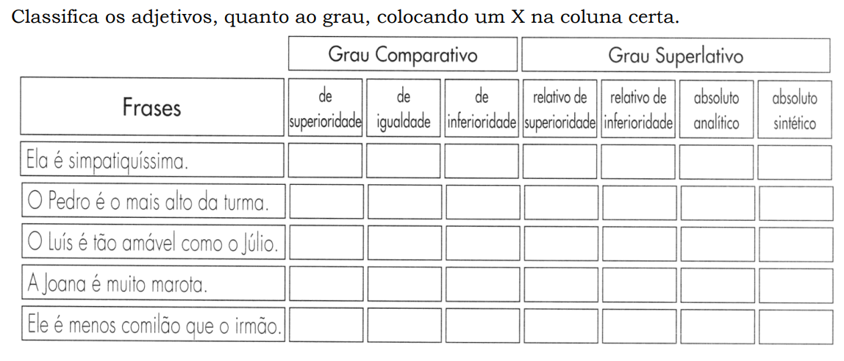

DESAFIO!
O grau do adjetivo destacado em “Pior é que esta tragédia humanitária acontece ante a omissão e conivência de autoridades...” é

- superlativo absoluto sintético.
- comparativo de inferioridade.
- superlativo relativo de superioridade.
- comparativo de superioridade.

